Türkçe Makale Başlığı

İsim Soyisim
Elektronik ve Haberleşme Mühendisliği
Üniversite Adı
Mail adresi

Öz–Buraya özü yazınız. Buraya özü yazınız. Buraya özü yazınız. Buraya özü yazınız. Buraya özü yazınız. Buraya özü yazınız.

Anahtar Kelimeler – Kelime 1, Kelime2. En fazla 5 kelime.

I. GİRİŞ
Makalemiz şu konu ile ilgilidir. Bu makalede şu konuyu anlatıyoruz. Bu makalede şu konuyu anlatıyoruz. Bu makalede şu konuyu anlatıyoruz. Bu makalede şu konuyu anlatıyoruz. Bu makalede şu konuyu anlatıyoruz. Bu makalede şu konuyu anlatıyoruz.

II. Başlıklar büyük harfle yazılmalıdır
Bölüm başlıkları büyük harfle yazılmalıdır. Bölüm başlıkları büyük harfle yazılmalıdır. Bölüm başlıkları büyük harfle yazılmalıdır. Bölüm başlıkları büyük harfle yazılmalıdır. Bölüm başlıkları büyük harfle yazılmalıdır.
III. örnek tablolar
Örnek bir tablo aşağıda verilmiştir.Tabloda dikkat etmeniz gereken sey tablonun şekli değil, tablonun etiketinin ve isminin olduğu yerdir.

TABLE I
Type Size for Papers

Type size (pts.) | Appearance
Type size (pts.) | Regular | Bold | Italic
6 | Table superscripts
8 | Section titlesª, references, tables, table namesª, table captions, figure captions, footnotes, text subscripts, and superscripts
9 |  | Abstract, Index Terms
10 | Authors' affiliations, main text, equations, first letter in section titlesª |  | Subheading
11 | Authors' names
22 | Paper title
ªUppercase
Tabloda dikkat etmeniz gereken sey tablonun şekli değil, tablonun etiketinin ve isminin olduğu yerdir.

.
IV. ÖRNEK ŞEKİLER
A. Şekiller ve Tablolar
Örnek bir şekil aşağıda verilmiştir. Şekilde dikkat etmeniz gereken sey, şeklin etiketinin ve isminin olduğu yerdir.
Örnek bir şekil aşağıda verilmiştir. Şekilde dikkat etmeniz gereken sey, şeklin etiketinin ve isminin olduğu yerdir.
Multipliers can be very confusing. Write “Magnetization (kA/m)” or “Magnetization (10³ A/m).” Figure labels should be legible, at 8-point type.

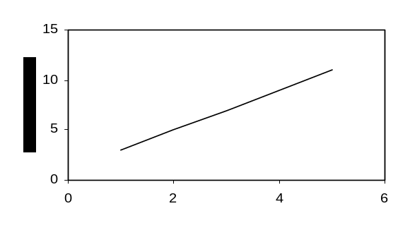
Magnetization (kA/m)
Uygulanan Alan (10³ A/m)
Şekil. 1 Uygulanan alana göre magnetizasyonun değişimi. Şekildeki yatay ve dikey etiketler ortalanmıştır.

V. DENKLEMLER
Number equations consecutively with equation numbers in parentheses flush with the right margin, as in (1). To make your equations more compact, you may use the solidus (/) and the exp function, etc. Italicize Roman symbols for quantities and variables, but not Greek symbols. Use an en dash (–) rather than a hyphen for a minus sign. Use parentheses to avoid ambiguities in denominators. Punctuate equations with commas or periods when they are part of a sentence, as in

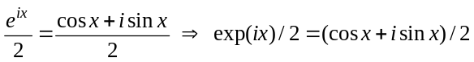. (1)

Symbols in your equation should be defined before the equation appears or immediately following. Cite equations using “(1),” not Eq. (1)” or “equation (1),” except at the beginning of a sentence: “Equation (1) is …”

KAYNAKLAR
- M. King, B. Zhu, and S. Tang, “Optimal path planning,” Mobile Robots, vol. 8, no. 2, pp. 520-531, March 2001.
- H. Simpson, Dumb Robots, 3rd ed., Springfield: UOS Press, 2004, pp.6-9.
- M. King and B. Zhu, “Gaming strategies,” in Path Planning to the West, vol. II, S. Tang and M. King, Eds. Xian: Jiaoda Press, 1998, pp. 158-176.
- B. Simpson, et al, “Title of paper goes here if known,” unpublished.
- J.-G. Lu, “Title of paper with only the first word capitalized,” J. Name Stand. Abbrev., in press.
- Y. Yorozu, M. Hirano, K. Oka, and Y. Tagawa, “Electron spectroscopy studies on magneto-optical media and plastic substrate interface,” IEEE Translated J. Magn. Japan, vol. 2, pp. 740-741, August 1987 [Digest 9th Annual Conf. Magnetics Japan, p. 301, 1982].
- M. Young, The Technical Writer’s Handbook, Mill Valley, CA: University Science, 1989.
- J. K. Author, “Title of paper,” in Unabbreviated Name of Conf., City of Conf., Abbrev. State (if given), year, pp xx-xxx.
- R. J. Vidmar. (1994). On the use of atmospheric plasmas as electromagnetic reflectors [Online]. Available FTP: atmnext.usc.edu Directory: pub/etext/1994 File: atmosplasma.txt

